监理工作联系单

工程名称： 福海县埃菲生并网光伏发电项目 编号：JXMB5- 037

致： 南通四建施工项目部
事由： 关于汇流柜电源进线长度余量不足等不符合规范及工艺要求，要求立即整改：
内容：
2015年10月10日下午，由业主领导夏总等众人在监理总监黄泽桐的陪伴下，对光伏区现场巡视发现如下问题，要求总包单位立即整改。
- 箱逆变房周围电缆沟内接地排、电缆敷设不符合规范要求，详见像片。
- 汇流箱直流电缆进线、485通讯线放线余量不够，不符合规范要求，详见像片。
以上问题要求总包对已做好的汇流箱必须进行整改，对箱变周围的接地排上面要 求铺土10公分后再进行敷设电缆否则不予回填， 整改后报监理验收合格再进行施工。
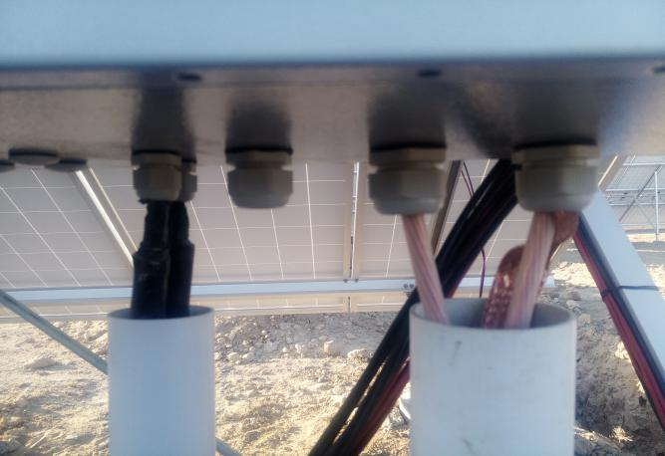
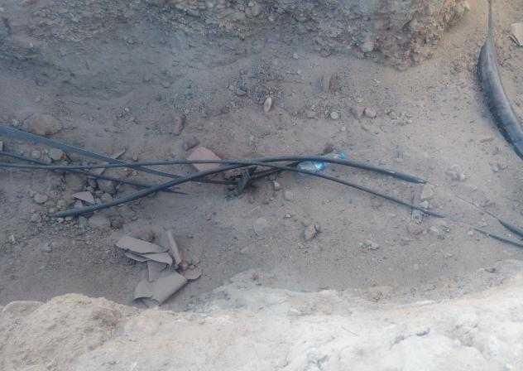

监理项目部（章）：
总/专业监理工程师：
日 期： 年 月 日
注 本表一式 3 份，由监理项目部填写，业主项目部、施工项目部各存一份，监理项目部1份。

